Исследование рассеяния декогерентных аннигиляционных фотонов
Стрижак А.О.^{1,2}
Аспирант
¹Институт Ядерных Исследований РАН, Москва, Россия
²Московский физико-технический институт (национальный исследовательский университет), физтех-школа физики и исследований им. Ландау, Москва, Россия
E–mail: strizhak@inr.ru
Впервые внимание на возможность доказательства запутанности квантового состояния пары аннигиляционных фотонов с энергиями 511 кэВ, образующейся в электрон-позитронной аннигиляции, обратили в теоретической работе [1]. Здесь авторами был предложен метод доказательства запутанности из угловых корреляций аннигиляционных фотонов, рассеянных в Комптоновских поляриметрах. Данные поляриметры обладают низкой анализирующей способностью при энергиях аннигиляционных фотонов, что не позволяет доказать запутанность обычно используемым неравенством Белла [2]. Недавно вышла теоретическая статья [3], в которой ставится под сомнение доказательство запутанности аннигиляционных фотонов из наблюдений угловых корреляций, поскольку утверждается, что угловые корреляции совпадают для запутанных и декогерентных состояний. Проводившиеся ранее эксперименты не исследовали рассеяние декогерентных пар. В нашем эксперименте выполнены прямые сравнения корреляций как запутанных, так и декогерентных фотонов.
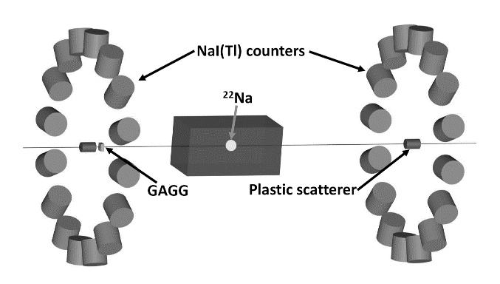 | 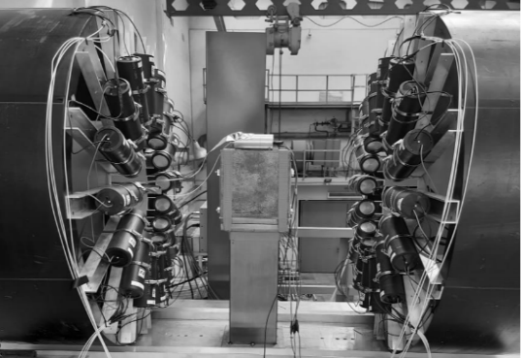
Рис. 1. Схема (слева) и фотография (справа) экспериментальной установки.
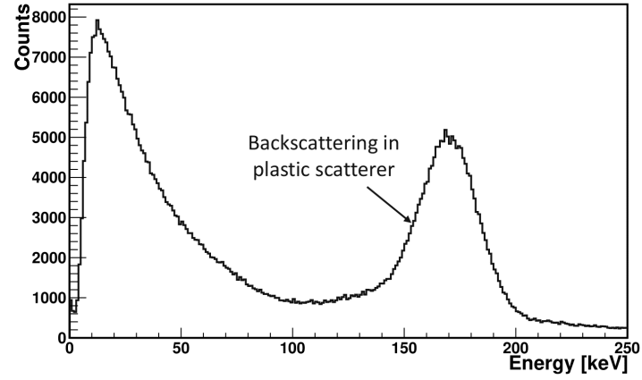 | 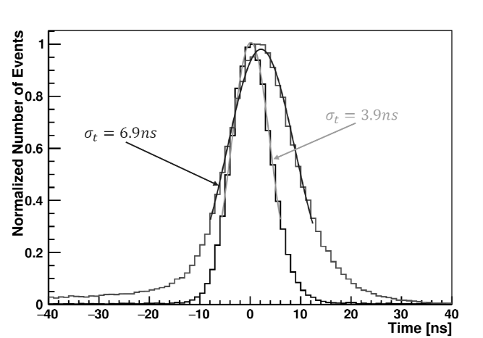
Рис. 2. Энергетический (слева) и временной (справа) спектры в GAGG.
На рис. 1 изображены схема (слева) и фотография (справа) экспериментальной установки, предназначенной для исследования комптоновского рассеяния запутанных и декогерентных аннигиляционных фотонов. Установка состоит из двух плеч и источника аннигиляционных фотонов ²²Na. Каждое плечо состоит из пластмассового рассеивателя и 16 сцинтилляционных счётчиков рассеянных фотонов, расположенных под углом друг относительно друга. Возле рассеивателя левого плеча расположен промежуточный рассеиватель GAGG, предназначенный для нарушения запутанности пары аннигиляционных фотонов. На рис. 2 (слева) показан энергетический спектр в GAGG. Разработанные методы анализа обеспечили энергетический порог регистрации в GAGG равный 2 кэВ. На рис. 2 (справа) показаны временные спектры для двух диапазонов энергий [10,40] кэВ ( и [40,120] кэВ ().
На рис. 3 показаны угловые азимутальные корреляции рассеянных запутанных (слева) и декогерентных (справа) аннигиляционных фотонов. Согласно теории [3], зависимость количества зарегистрированных счетчиками пар рассеянных фотонов от угла между счётчиками должно описываться функцией , где фактор модуляции. Экспериментальные результаты были аппроксимированы аналогичной функцией . На рис. 3 видно согласие экспериментальных результатов с теоретическим предсказанием. Можно вычислить отношение максимума к минимуму 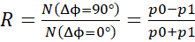. Для запутанных фотонов и совпадает с теоретическими предсказаниями. Для декогерентных фотонов , что согласуется с работой [3], но противоречит [1], где ожидается .
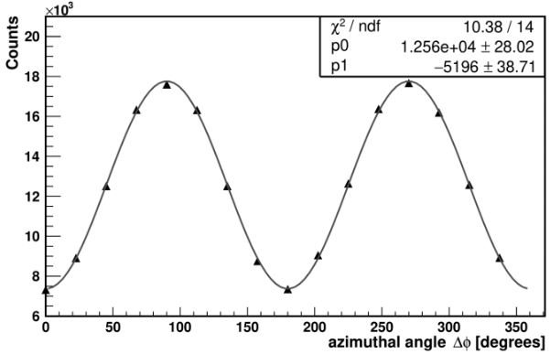 | 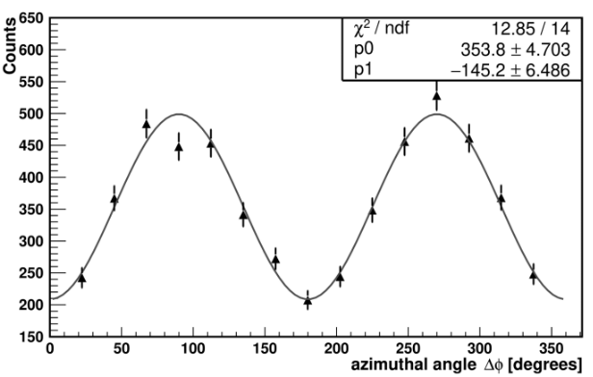
Рис. 3. Асимметрия рассеяния запутанных (слева) и декогерентных (справа) фотонов.
На рис. 4 представлены зависимости корреляционных функций от угла для запутанных (слева) и декогерентных (справа) фотонов. Согласно теоретическим предсказаниям, данные функции соответствуют неравенству Белла [2] и описываются выражением . Как следует из эксперимента, корреляционные функции совпадают в обоих квантовых состояниях и противоречат предположению об отсутствии корреляций фотонов в декогерентном состоянии.
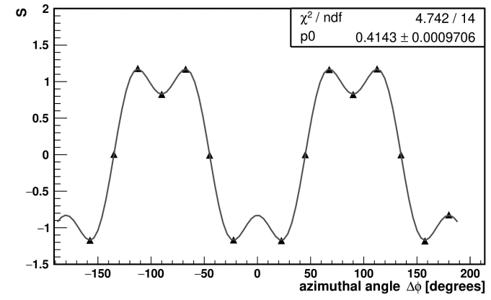 | 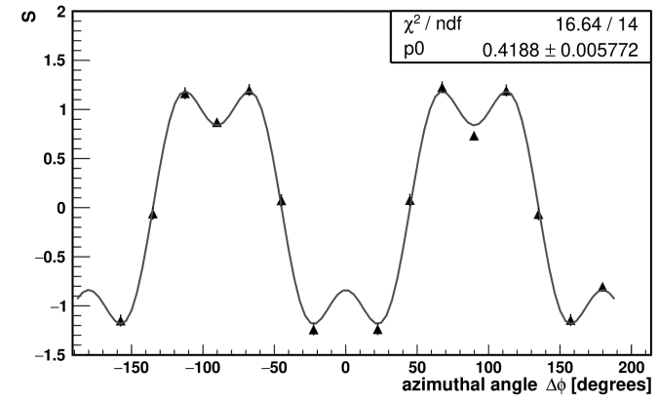
Рис. 4. Корреляционная функция запутанных (слева) и декогерентных (справа) фотонов.
Литературы
- Bohm D. and Aharonov Y. Phys. Rev. 108, 1070.
- Kasday L. R., Ullman J.D & Wu C. S., Il Nuovo Cimento B 25, pages 633–661 (1975).
- Hiesmayr B., Moskal. P. 2019. Sci Rep 9, 8166.

